KỸ NĂNG SỐNG – CÔ VÀ TRÒ LỚP 6A3 CÙNG NHAU TÌM HIỂU VỀ KỸ NĂNG LẮNG NGHE
Thực tế hiện nay, các em học sinh THCS thiếu kĩ năng trong cuộc sống rất nhiều, cứ gặp một chút vấn đề khó khăn nào trong cuộc sống là các em cảm thấy sợ hãi không biết tìm cách giải quyết hoặc không biết giải quyết như thế nào dẫn đến nhiều vụ việc đáng thương đã và đang xảy ra hằng ngày với các em học sinh.Đặc biệt là các con học sinh lớp 6, các con rất khó khăn để làm quen với môi trường học mới, thầy cô mới và các bạn mới.
Xuất phát từ thực tiễn trên, đầu năm học 2020-2021, Trường THCS Cao Bá Quát​đưa nội dung giáo dục kỹ năng sống vào chương trình học cho học sinh. Những bài giảng và hoạt động thực hành thiết thực đang giúp học sinh của nhà trường tự tin, chủ động xử lý các tình huống trong cuộc sống hàng ngày.
Tại lớp 6A3, dù mới bắt đầu được tiếp cận với các nội dung KNS nhưng mỗi tiết học KNS đều được tập thể HS lớp và GVCN háo hức mong chờ. Ngay cả các phụ huynh cũng rất sát sao hỏi thăm, tương tác cùng con các nội dung kĩ năng sống mà cô trò 6A3 cùng nhau tìm hiểu trong tuần.
- Chăm sóc sức khỏe tuổi dậy thì.
- Khám phá năng lực bản thân
- Kĩ năng lắng nghe (2 tiết)
Các chủ đề đều rất thiết thực và bám sát nứa tuổi của các con. Mỗi tiết học cô và trò cùng nhau chia sẻ những khó khăn mà các con gặp phải. Các con học sinh lớp 6A3 bạn nào cũng rất hứng thú và hòa mình vào tiết học.
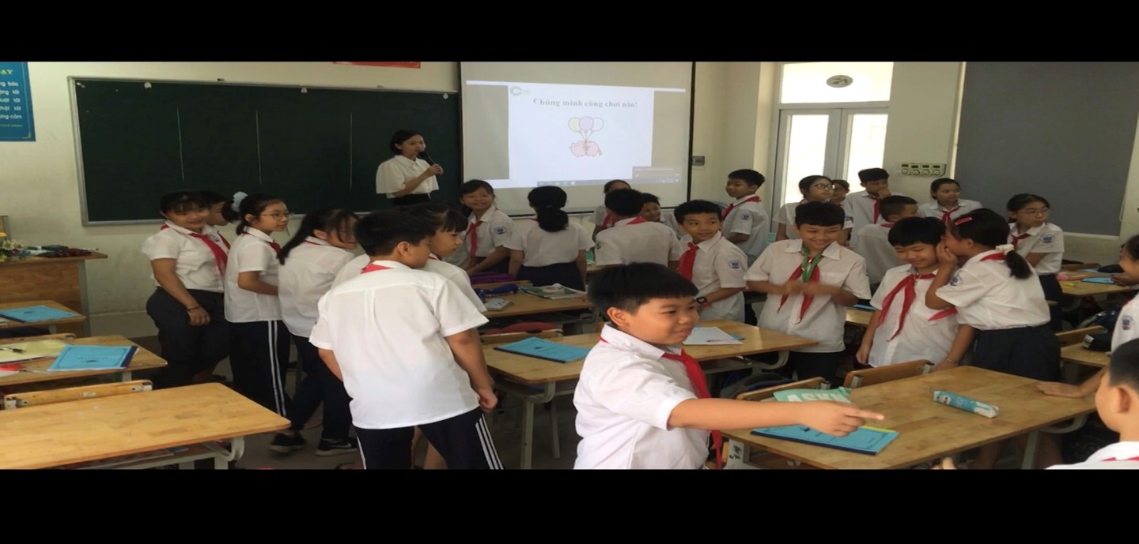

Các con khởi động trò chơi thì thầm nhỏ to trước khi vào bài “Kỹ năng lắng nghe”
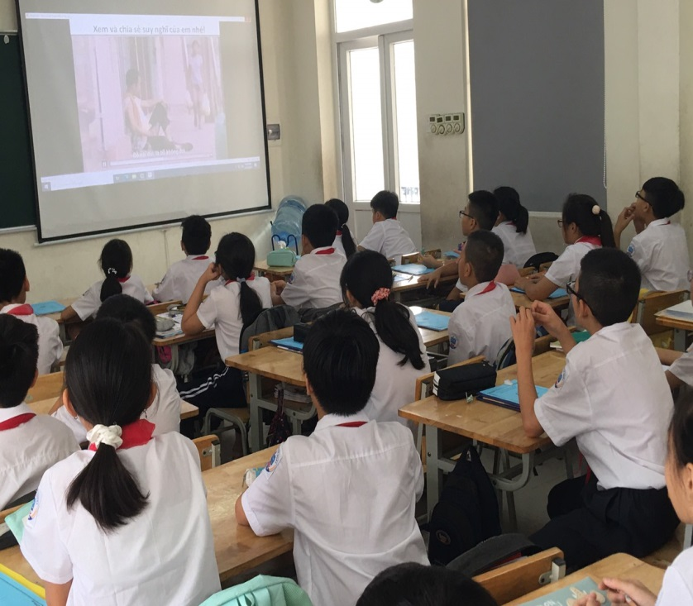
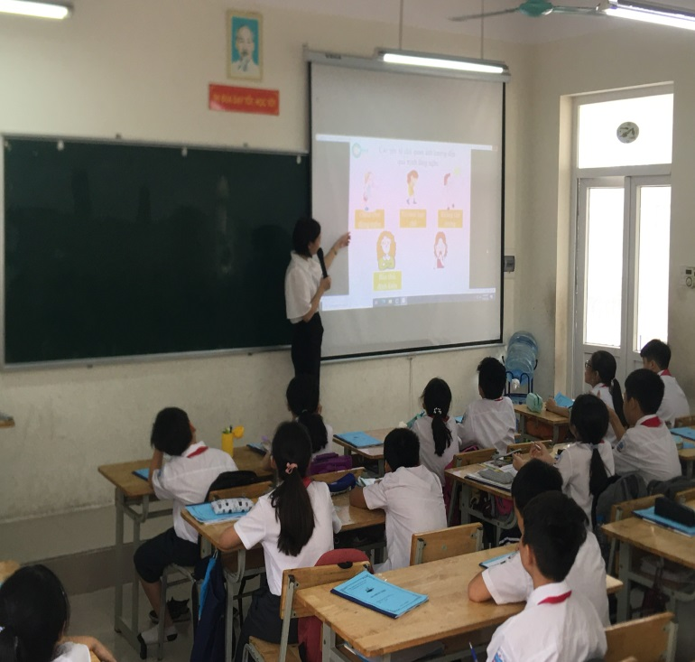
Cô và trò cùng nhau tìm hiểu những khó khăn khi lắng nghe.
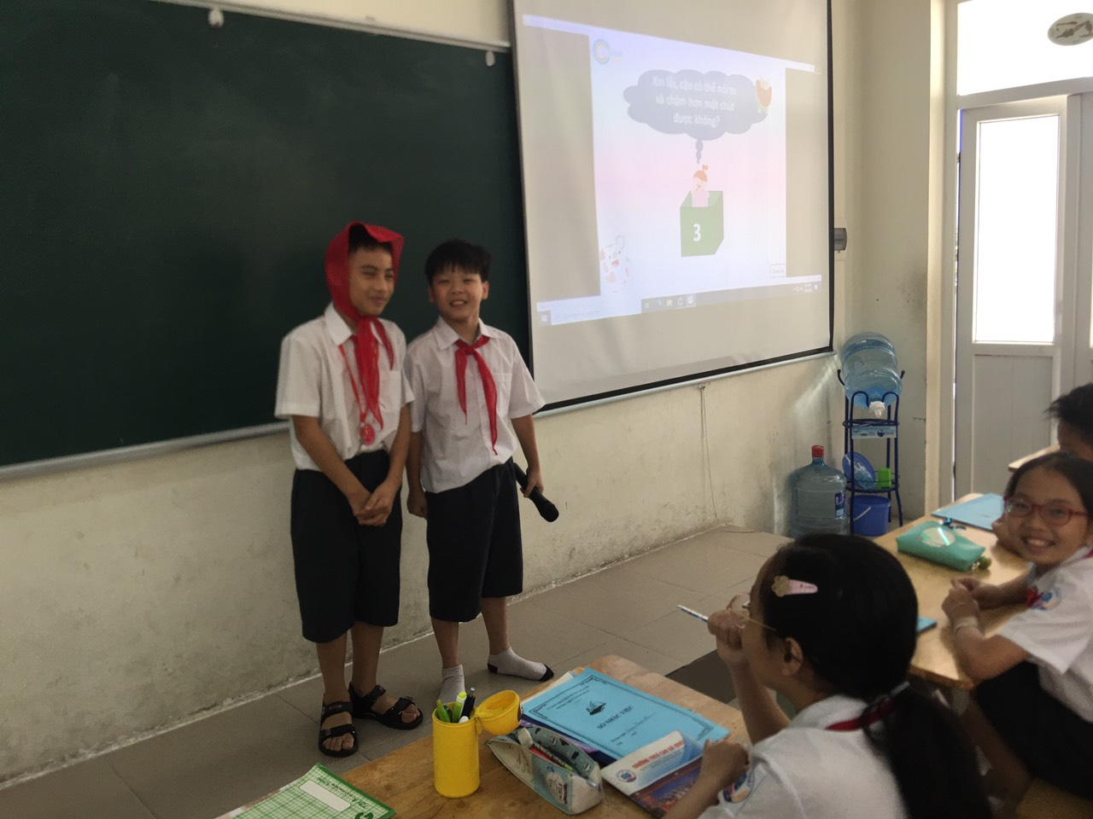
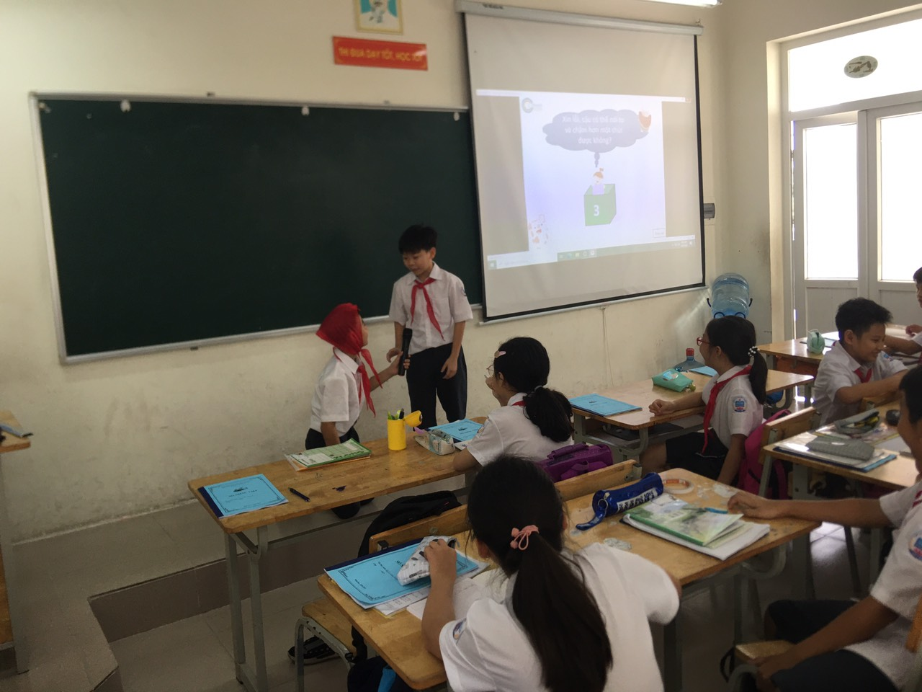
Các con cùng nhau giàn dựng những tiết mục kịch rất thú vị về kỹ năng lắng nghe

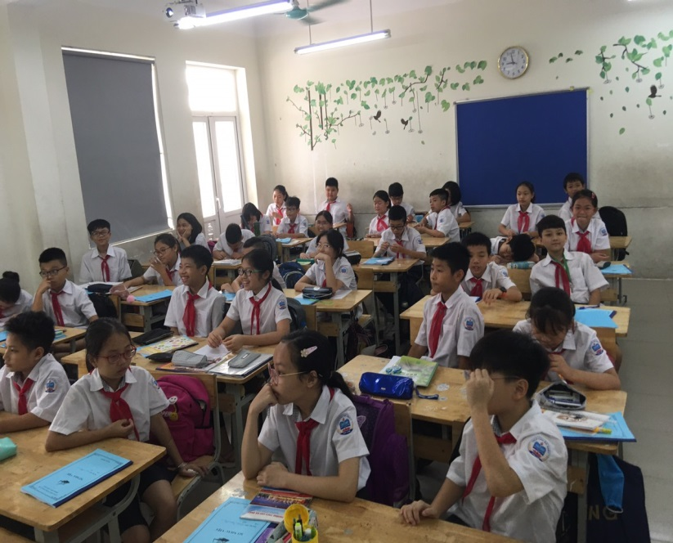
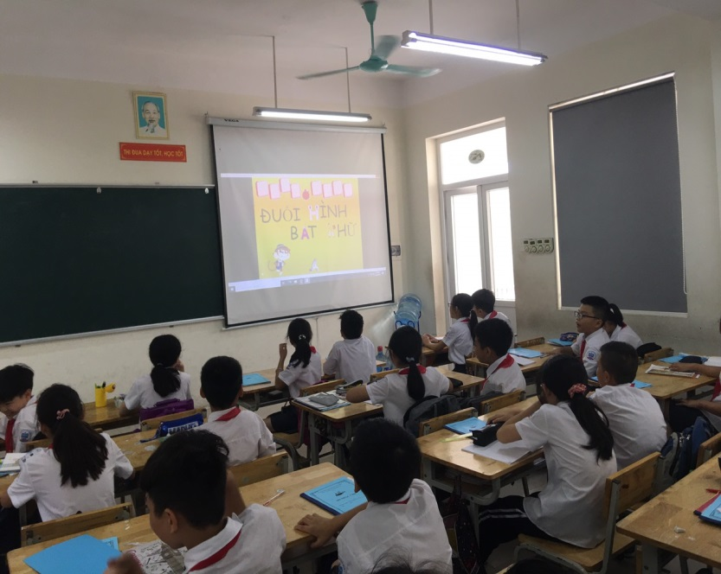
Sau tiết học các con được trải nghiệm bằng trò chơi đuổi hình bắt chữ.
Trên đây mới là một số kết quả bước đầu mà những tiết KNS đem lại cho học sinh. Tin rằng, những nội dung KNS hay, thiết thực, bổ ích tiếp theo sẽ trang bị thêm cho HS 6A3 nói riêng và học sinh trường ta nói chung những công cụ cần thiết, giúp sức cho sự phát triển nhận thức, tâm sinh lý của các con.

